Braas Turmalin Kristallgrau Knick-Doppelwulstziegel
BMI Deutschland BRAAS

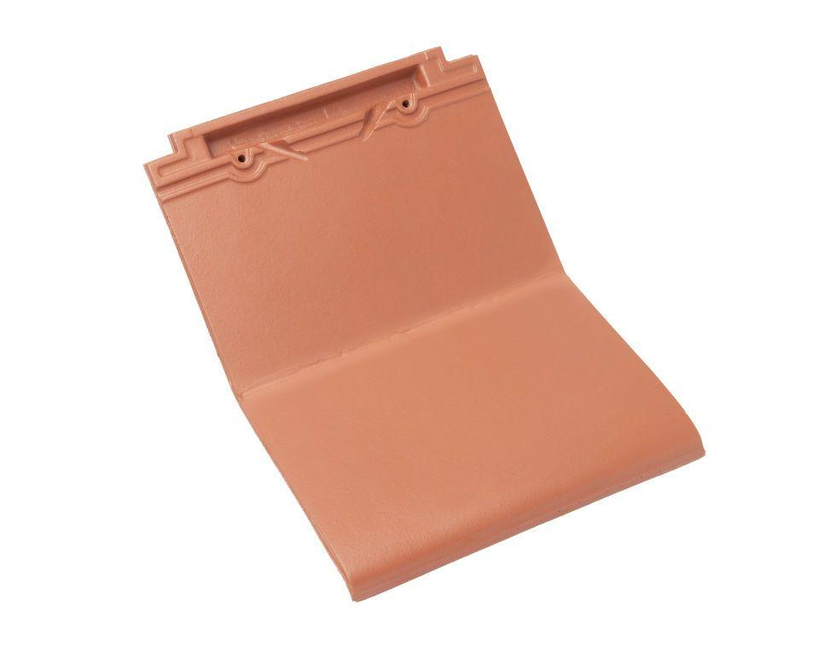Eigenschaften
GTIN:
4019503133555
HAN:
09214853
Art Formziegel
Knick-Doppelwulstziegel
Farbton
dunkelgrau
Format
Ganzer Ziegel
Oberfläche
glasiert
Breite (mm)
280,00
Länge (mm)
475,00
Farbtonbezeichnung Hersteller
Kristallgrau

